Chapitre 2

Personnages :

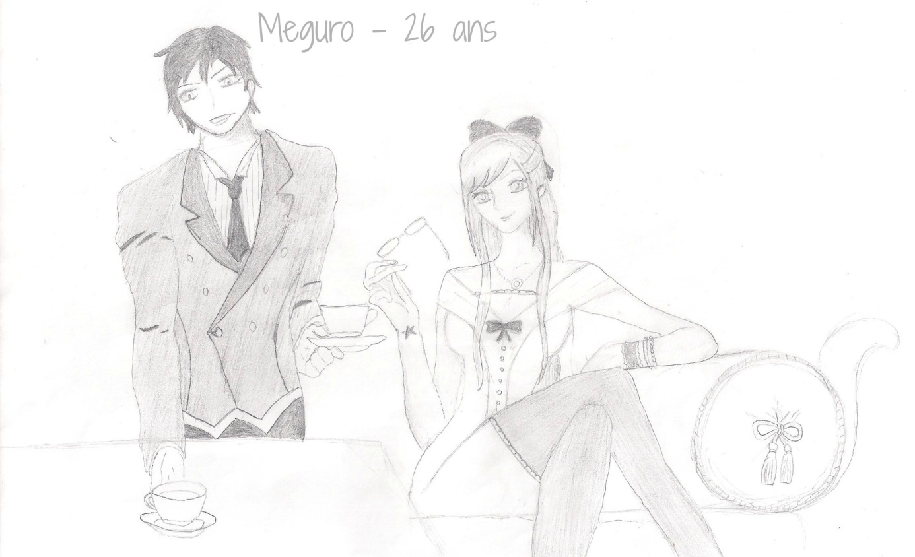

Histoire :

Stella était assise dans le salon. Elle prenait le thé en compagnie de son majordome, Meguro. Meguro est un jeune homme très charmeur. Il a des cheveux noirs et des yeux d’un gris très clair. Il est toujours à l’écoute de Stella. Il est le seul à qui elle fait entièrement confiance. Elle venait de lui raconter tout ce qui s’était passé avec sa maman hier. Elle rêvassait …
« Vous souhaitez encore une tasse de thé, mademoiselle ? »
«Oh, euuh … non merci, Meguro. C’est gentil. » Un petit sourire gênée apparu sur son joli visage éclairé par la lumière du soleil.
« Il fait très beau aujourd’hui. Dites-moi, ca vous dirait d’aller vous promener ? » Il lui tendit la main d’un air très galant avec comme toujours son sourire charmeur du coin de la lèvre. Stella se mit à rire doucement et baissa la tête.
« Ca ira, Meguro. Une autre fois peut-être. » Elle posa sa tasse de thé, encore à moitié pleine sur la petite table de verre et s’apprêtait à quitter le salon, quand tout à coup Meguro l’interpela.
« Un instant, mademoiselle. »
« Qu’y a-t-il Meguro ? »
« J’aimerais vous offrir quelque chose. » Il lui tend un petit coffre doré, bien sécurisé et fermé à l’aide d’un cadenas. Stella accepte le présent et tiens le petit coffre bien fermement entre ses mains fragiles. Elle le regarde curieusement avec ses grands yeux.
« C’est mon père qui l’a trouvé pendant ses recherches astrologique. Mon père était astrologue aussi, voyez-vous… Vous prendrez le temps de l’ouvrir quand vous serez toute seule s’il vous plaît, voici la clé. »
« Merci. » Sur ces derniers mots, Stella quitta le salon se demandant ce qu’il pouvait bien être enfermé dans ce coffre. En traversant le hall, elle rencontra son père.
« Bonjour papa. »
« Bonjour ma fille. Comment vas-tu ? »
« Bien, je te remercie. Je monte dans ma chambre, si vous me cherchez c’est là que je serais.» Elle monta les escaliers de manière très pressée, ayant hâte de découvrir ce qu’il se cache dans le coffre. Elle rentra dans sa chambre et ferma la porte à double tours. Elle se hâte vers son bureau et dépose le coffre dessus et pris place sur sa chaise de bureau. Elle prit la petit clé et ouvra soigneusement le coffre.
« Qu’est-ce que c’est ? » Il y avait un petit mot dans le coffre. Elle prit le vieux bout de papier entre ses mains et se mit à lire.

Ceci est une des multiples récompenses de mes recherches.
J’ai eu beaucoup de chance de le trouver. Si je ne me trompe
pas ce fruit est le seul qui pourrait t’aider à mener
à fin mes recherches. C’est à toi qu’il revient mon fils.

Stella pris le drôle de fruit en mains. Elle ne savait pas quoi en faire. Des tas de questions lui passèrent par la tête. Est-ce une bonne idée de le manger ? Ce fruit m’enlèvera-t-il vraiment la capacité de nager ? S’il peut mener à bien mes recherches, je devrais le manger ? Mais s‘il se trompait ?
Elle croqua dans le fruit sans même avoir pris le temps de réfléchir clairement. Il avait un goût amer et très déplaisant. Elle fit une grimace. C’était calme, il ne se passa rien durant les instants suivants … Tout à coup, elle sentit une force incroyable monter en elle. Son corps fut soulevé en l’air et elle brillait de mille feux. Elle est restée comme ça pendant quelques minutes et est ensuite redescendu tout doucement. Elle n’en croyait pas ses yeux. Ses pensées étaient toute chamboulées. On frappe à la porte.
« Qui est-ce ? »
« C’est moi, Meguro. »
«Ah euuh, Meguro, entrez je vous en prie. » Il ouvra la porte et passa sa tête par l’ouverture. Il sourit.
« C’était quoi ça ? »
« Vous avez mangé le Hoshi Hoshi no mi. C’est un fruit stéllaire de type logia qui vous donne toute les capacités d’une étoile. » Stella, comprenant enfin ce qu’il se passe, eu les yeux pleins d’espoir.
« Wouaaah… » Elle regarda ses mains.
« J’ai le pouvoir de trouver le chemin d’Altair dans le creux de ma main. » Meguro la regardais fièrement, comme si elle était sa propre fille. Il avait l’air ému.
« Je sais que vous en êtes capable Stella, c’est pour cette raison que j’ai décidé de vous offrir ce fruit. Je connaissais votre mère bien avant que vous m’engagiez en tant que majordome. Elle faisait très souvent des recherches avec mon père avant. Je n’étais qu’un enfant à cette époque-là, mais j’avais remarqué que ta maman était une femme incroyable. Quand elle a décidé d’arrêter ses recherches j’espérais que vous vous y mettiez pour avoir l’honneur de vous remettre ce fruit du démon. » Stella était très honorée par ces paroles. Des lors, elle fut plus déterminée que jamais.
« Meguro, j’ai un plan. Mais pour ce faire, j’ai besoin de votre aide. »
« Tout ce que vous voudrez mademoiselle. » Il s’apprêta à l’écouter attentivement.
« Nous allons descendre de Suriya pour pouvoir faire des recherches depuis la terre, en bas. J’ai besoin de parcourir le monde pour trouver le chemin d’Altair. Nous prendrons peut-être même la mer. »
« Et vos parents ? » Un silence coupant brisa la chaîne de paroles qui était en cours. Stella faisait une tête très triste. Elle eu du mal à dire ce qu’elle avait envie de dire.
« Je … J’ai décidée de ne rien leur dire. » Meguro fit une tête très étonnée.
« Mais… mademoiselle, permettez-moi de vous dire que … »
« Ce n’est pas la peine Meguro, ma décision est prise. Il vaut mieux qu’ils ne le sachent pas. Nous partirons demain à l’aube. Je vous attendrai ici-même, dans ma chambre. » La jeune fille plaçait toute sa confiance en lui. Il était un homme très digne et honnête, elle savait que tout se passerai bien avec lui.
« Bien. Je vais aller me coucher dans ce cas. Passez une bonne nuit mademoiselle. » Il regarda encore une dernière fois derrière lui avant de fermer la porte. Cette petite Stella, la gentille fille du chef de la garde royale, elle allait laisser tout derrière elle pour accomplir son rêve.

